**Bệnh dại nguy hiểm ra sao?**

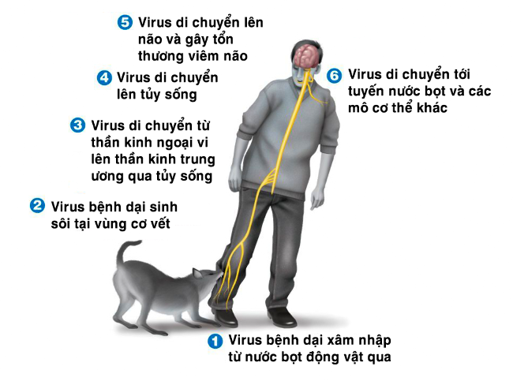**Hầu hết các trường hợp mắc bệnh tại Việt Nam là do chó dại cắn. Khi đã có biểu hiện của cơn dại thì bệnh nhân gần như sẽ tử vong.**

Hình minh họa: Quá trình vi rút dại xâm nhập vào cơ thể con người (nguồn: internet)

**Bệnh dại là gì?**

Bệnh dại là bệnh gây ra bởi vi rút dại. Bệnh lây truyền từ động vật sang người qua dịch tiết, thường là nước bọt bị nhiễm vi-rút dại. Hầu hết các trường hợp phơi nhiễm với vi-rút dại qua vết cắn, vết liếm của động vật mắc bệnh dại, đôi khi qua đường tiếp xúc như hít phải khí dung hoặc cấy ghép mô/cơ quan bị nhiễm vi-rút dại.

**Vì sao bệnh dại nguy hiểm?**

Theo Tổ chức Y tế Thế giới, bệnh dại là nguyên nhân gây khoảng hơn 70 ca tử vong ở Việt Nam mỗi năm, hầu hết các trường hợp bệnh dại ở Việt Nam do chó dại cắn. Khi đã lên cơn dại, động vật và người đều có tỷ lệ tử vong gần như là 100%.

|  |
| --- |
| Hiện tại không có cách điều trị hiệu quả bệnh sau khi các dấu hiệu của cơn dại xuất hiện. Tuy nhiên, bệnh có thể phòng ngừa được bằng cách tiêm vắc xin phòng dại trước hoặc ngay sau khi bị phơi nhiễm. |

**Bệnh dại lây truyền như thế nào?**

Vi-rút dại xâm nhập vào hệ thần kinh của động vật có vú. Nó chủ yếu được lây truyền từ nước bọt của các loài động vật bị dại sang người qua vết cắn hoặc qua vết trầy xước trên cơ thể con người. Bệnh dại cũng có thể lây truyền sang người khi động vật bị dại liếm vào vết thương hoặc tiếp xúc vào những chỗ da bị trầy xước, hoặc lớp niêm mạc miệng, mũi của người.

Theo Cục Y tế dự phòng, 96% các trường hợp gây bệnh dại ở người tại Đông Nam Á là do chó cắn. Tuy nhiên cũng có một số báo cáo về bệnh dại ở người là do vết cắn của mèo, cầy, chó rừng, cáo, chó sói và các loại động vật ăn thịt khác.

Những người giết mổ chuyên nghiệp có thể có nguy cơ bị nhiễm bệnh khi giết động vật bị dại và xử lý phần não hoặc các bộ phận bị nhiễm vi rút khác. Tuy nhiên không có trường hợp nào lây bệnh trên người do ăn thịt đã nấu chín.

Việc lây truyền bệnh dại từ người sang người thông qua việc cấy ghép giác mạc hoặc các nội tạng khác là tương đối hiếm nhưng vẫn có thể xảy ra. Do vậy, giác mạc hoặc các bộ phận cơ thể con người không được lây từ bệnh nhân chết do viêm não hoăc bất kỳ bệnh thần kinh nào khác mà chưa được chẩn đoán rõ ràng.

Mặc dù bệnh nhân mắc bệnh dại rất hiếm khi cắn người khác, tuy nhiên những người chăm sóc bênh nhân cũng nên thận trọng và cảnh giác khi chăm sóc bệnh nhân bị dại, đặc biệt tránh tiếp xúc với nước bọt của bệnh nhân bị dại.

**Bệnh dại phát triển trong cơ thể con người ra sao?**

Sau khi xâm nhập vào cơ thể người, vi-rút dại phát triển từ lớp trong cùng của mô dưới da hoặc từ cơ bắp tiến vào các dây thần kinh ngoại biên (là các dây thần kinh nằm ngoài não hoặc tủy sống). Vi rút di chuyển dọc theo các dây thần kinh tới tủy sống và não bộ với tốc độ ước tính khoảng 12-24 mm mỗi ngày.

Người bị nhiễm bệnh có những thay đổi hành vi và có những biểu hiện lâm sàng khi vi rút bắt đầu xâm nhập vào não bộ. Thời gian ủ bệnh có thể từ vài ngày đến vài tháng, và có thể dài tới 1 năm. Có hai thể bệnh lâm sàng của bệnh dại là thể điên cuồng và thể dại câm (bại liệt), trong đó thể điên cuồng là phổ biến nhất.

Nguồn: <https://www.who.int/vietnam/vi/health-topics/rabies>. Cục Y tế dự phòng.

**HY – Trung tâm Kiểm soát Bệnh tật TP.HCM (tổng hợp)**